Lösungen

lie: Das abgestumpfte Ikosaeder – oder: der Fußballkörper

Ein abgestumpftes Ikosaeder ist ein Körper, der von 12 regelmäßigen Fünfecken und 20 regelmäßigen Sechsecken gebildet wird. Er entsteht aus einem Ikosaeder, indem man die Ecken passend abschneidet.

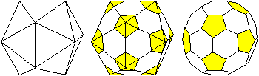

Aus den 12 Ecken des Ikosaeders werden bei diesem Körper 12 Fünfecke.
20 Seitenflächen des Ikosaeders bleiben als Sechsecke erhalten.
Neben den 12+20=32 Seitenflächen hat das abgestumpfte Ikosaeder 90 Kanten und 60 Ecken.

Bilder mit freundlicher Genehmigung von Herrn Jürgen Köller, www.mathematische-basteleien.de

Der „Fußball“ des Abi-Soccer-Cup besteht aus regelmäßigen Sechsecken, welche „aneinandergelegt“ eine Ebene ergeben (Bienenwaben), aber KEINEN Körper. Der beim Abi-Soccer-Cup dargestellte Fußball kann daher nicht existieren!

